ANEXO ACTA: DETALLES DE ACTIVIDAD DE FISCALIZACIÓN

DFZ-2014-398-III-NE-IA

Fecha de inspección | Proyecto | Titular
24-07-2015 | PUB RESTAURANTE LA FRAGA | Ricardo Zuñiga Arias
Tipo de establecimiento |  | R.U.T.
Actividad de esparcimiento (según punto 3, Artículo 6°, D.S. N° 38/11 MMA) |  | 9.769.153-3
Motivo de la actividad de fiscalización |  | N° identificador de denuncia
Denuncia |  | 1889-1

INSPECCIÓN AMBIENTAL

Norma asociada | Obligación | Observaciones | Conclusiones
Decreto Supremo N° 38 de 2011 del Ministerio del Medio Ambiente, que establece Norma de Emisión de Ruidos Generados por Fuentes que Indica. | Artículo 7° .- Los niveles de presión sonora corregidos que se obtengan de la emisión de una fuente emisora de ruido, medidos en el lugar donde se encuentre el receptor, no podrán exceder los valores de la Tabla N° 1  (extracto Tabla N° 1 D.S. N°38/11MMA)  Zona De 7 a 21 horas [dBA] De 21 a 7 horas [dBA]  III 65 50 | Se realizó una (01) corrida de 3 mediciones de nivel de presión sonora, de acuerdo con el procedimiento indicado en la Norma de Emisión (D.S. N° 38/2011 MMA), por punto de receptor, al exterior de vivienda habitacional del denunciante ubicado en calle Juan Martínez N° 31 (Receptor N° 1), y calle Juan Martínez N° 25 (Receptor 2). Las mediciones efectuadas en exterior de domicilios (ver Imagen 1), colindantes con establecimiento denunciado, localizado en calle Alameda Manuel Antonio Matta N° 281, comuna de Copiapó, permitieron identificar el funcionamiento de equipos de amplificación pertenecientes al establecimiento denunciado, ubicados en sector destinada a Karaoke (sector no techado).  Una vez obtenido el Nivel de Presión Sonora Corregido NPC (ver fichas en registro del Anexo 1), se realizó la evaluación de los niveles medidos. Para esto se homologó la zona donde se encuentran los Receptores, concluyéndose que tanto el Receptor N° 1 como el Receptor N° 2, se encuentran ubicados en sector habitacional, correspondiente a Sector de Conservación A2, del Plan Regulador de la Comuna de Copiapó, la que es homologable a Zona III del D.S. N° 38/2011 MMA.  Con base en los límites que se deben cumplir para esta zona y el Nivel de Presión Sonora Corregido, obtenido a partir de las mediciones realizadas el día 24 de Julio de 2015, se indica que existe superación del límite nocturno (50 dBA) en el Receptor N° 1, mientras que en el Receptor N° 2 cumple con el límite normativo; no existiendo interferencia con el ruido de fondo el cual no fue medido y considerado en el análisis del NPS final. | Existe superación del límite establecido por la normativa para una zona III en periodo nocturno, en el punto Receptor N° 1, correspondiente a 3 dB(A) por sobre el límite de 50 dB(A) de NPC. Este sobrepaso significa aumentar en aproximadamente 2 veces el nivel de energía recibido en el domicilio del denunciante respecto del límite nocturno.  En el caso del Receptor N° 2, no existe superación del límite establecido para la Zona III en horario nocturno. En este caso, el ángulo de exposición y la estructura de los techos, modifica la dispersión de las ondas de ruido.  Por lo anterior, de acuerdo a las mediciones realizadas, se ratifica para el Receptor N° 1 la denuncia por ruidos molestos.

REGISTROS: EVALUACIÓN E IMÁGENES

Registros
Receptor | NPC [dBA] | Ruido de Fondo [dBA] | Zona | Límite [dBA] | Excedencia [dBA] | Estado
Receptor N° 1 (exterior domicilio particular) | 53 | N/A | (Sector Conservación A2) Zona III | 50 | 3 | No Conforme
Receptor N° 2 (exterior domicilio particular) | 46 | N/A | (Sector Conservación A2) Zona III | 50 | 0 | Conforme

Tabla 1 | Fecha: 24-07-2015
Descripción Medio de Prueba: Evaluación de mediciones realizadas.

Se realizó calibración en terreno, antes de realizar mediciones, mediante calibrador acústico marca CIRRUS modelo CR162B N° serie G066116.
Se utilizó sonómetro integrador marca CIRRUS, modelo CR514, N° serie 64902.

Mediciones de NPS fueron efectuadas entre las 0:20 y 1:30 horas AM, del día 24-07-2015, en exterior de viviendas de los Receptor N° 1 y 2.

Se verificó que los equipos de amplificación identificados como fuentes de ruidos, localizados en sector de Karaoke del Pub Restaurante La Fraga, funcionan desde las 23:00 en adelante, en horario nocturno.

Registros
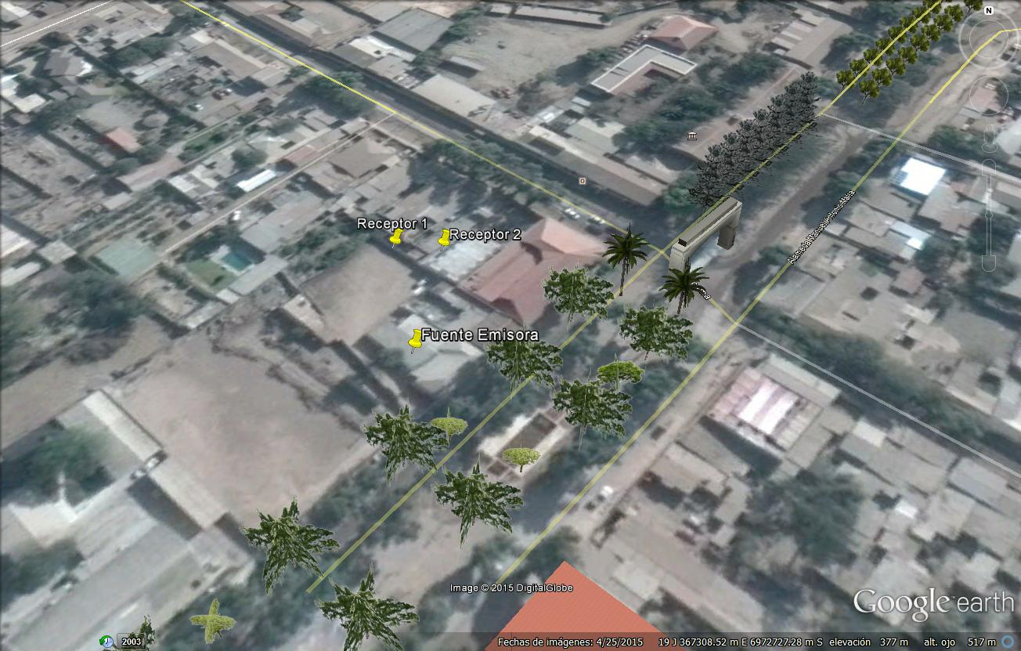
Imagen 1. | Fecha: 24-07-2015
DATUM WGS84; HUSO 19H | Norte: 6.972.721 m N | Este: 367.288 m E
Descripción Medio de Prueba: Vista Receptor N° 1 y N° 2 de medición de Ruido obtenido mediante Google Earth. Se observa que las viviendas habitacionales de los receptores, colindan en su parte posterior con el estacionamiento del establecimiento emisor denunciado.

REGISTROS: FICHAS DE INFORME TÉCNICO DE MEDICIÓN DE RUIDO.
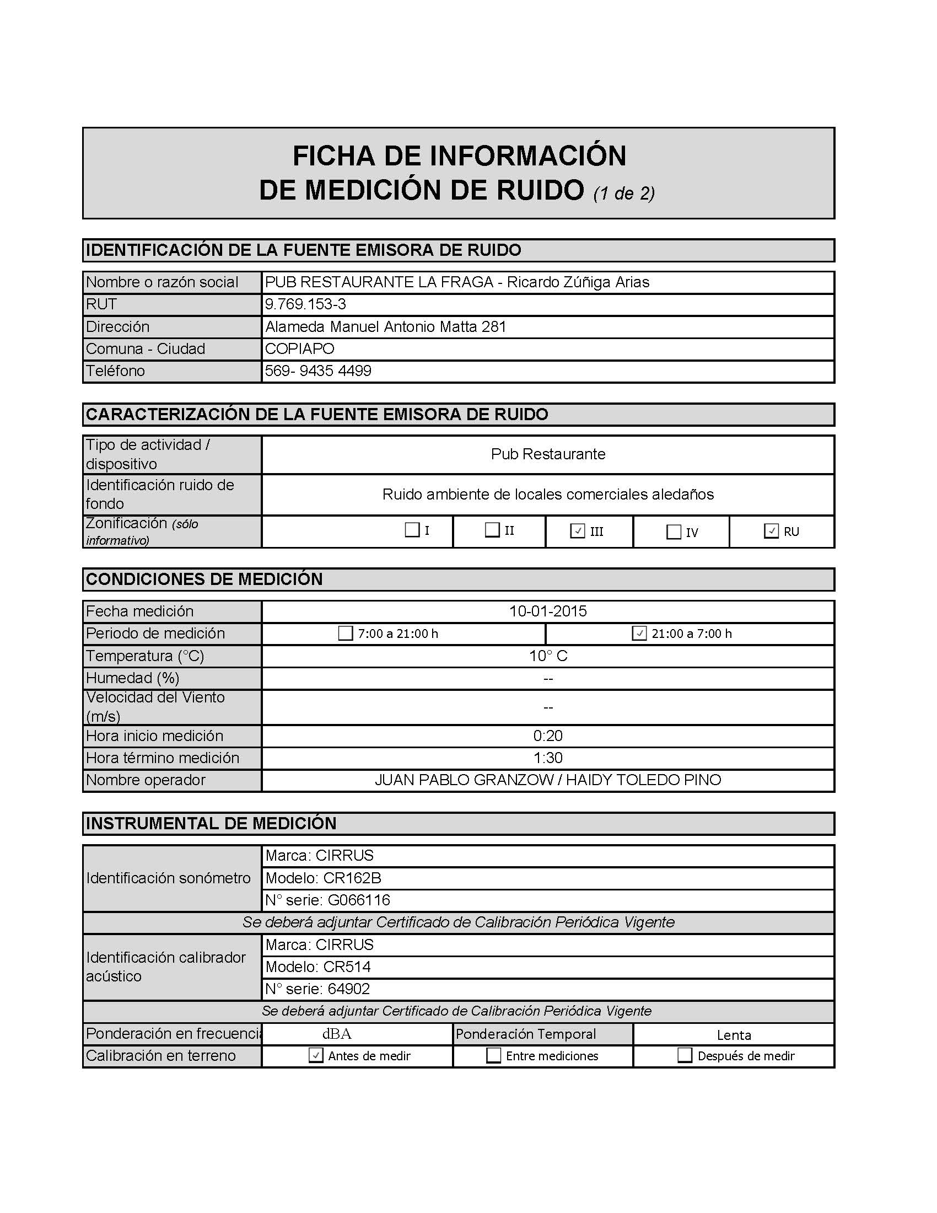
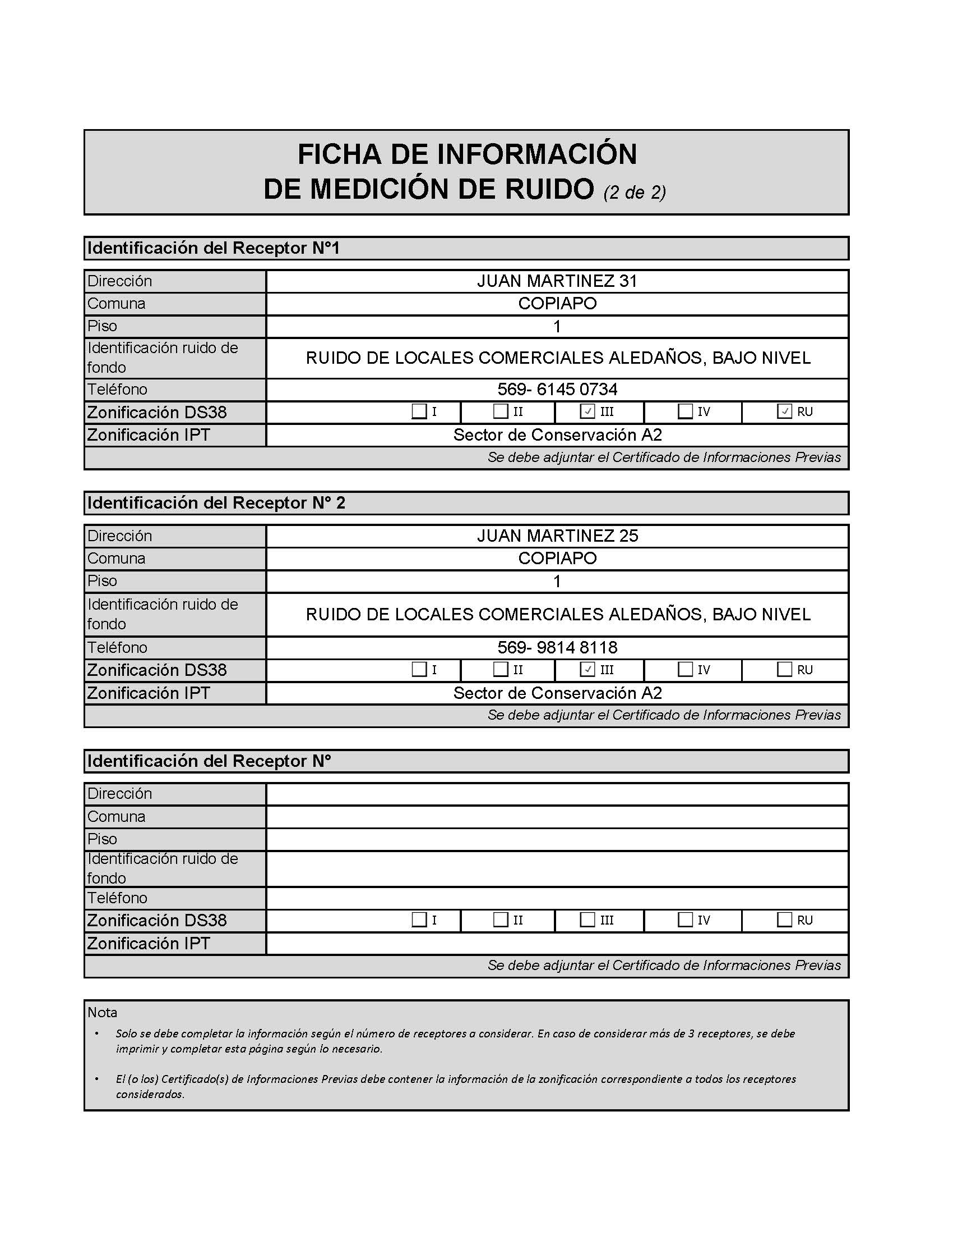
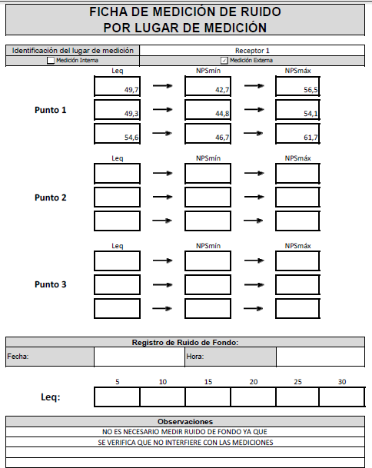

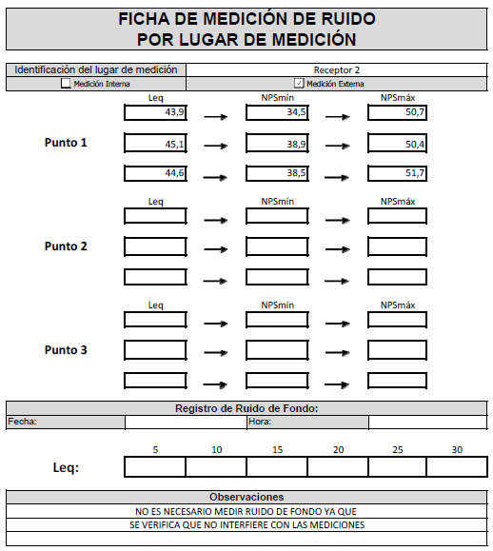

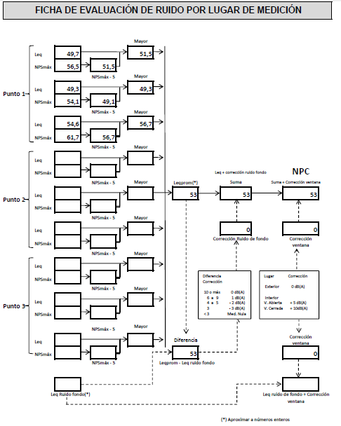

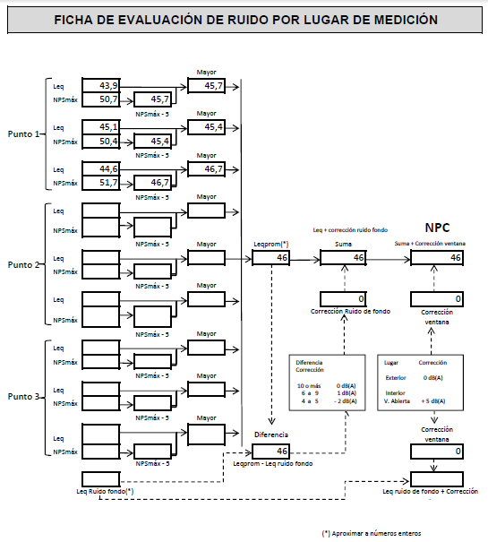

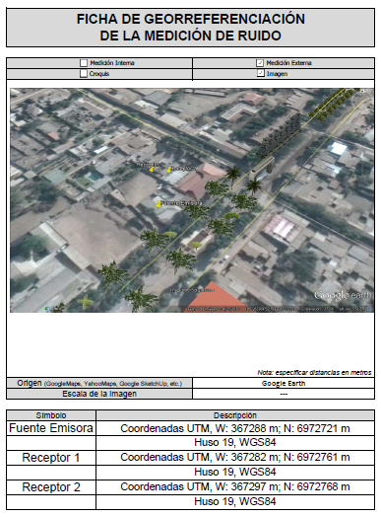

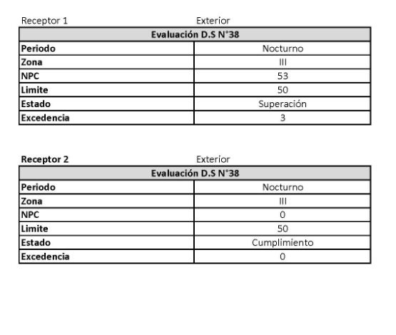

EXTRACTO ORDENANZA LOCAL DE PLAN REGULADOR COMUNAL DE COPIAPÓ

Párrafo II Usos de Suelos y Normas Específicas

Artículo 22. Zonificación

USOS DE SUELO ZONA A2* (Área Central)
TIPO DE USO | Permitidos - Condicionados – Prohibidos**
RESIDENCIAL | Permitido
INDUSTRIA Y ALMACENAMIENTO | Permitido con ***Excepciones
VIALIDAD TRANSPORTE | Permitido (parada de taxis)
EQUIPAMIENTO
COMERCIO MINORISTA | Permitido
CULTO Y CULTURA | Permitido
DEPORTE | Permitido
EDUCACION | Permitido
ESPARCIMIENTO y TURISMO | Permitido
SALUD | Permitido
SEGURIDAD | Permitido
SERVICIOS PÚBLICOS | Permitido
SERVICIOS PROFESIONALES | Permitido
SERVICIOS ARTESANALES | Permitido
ORGANIZACIÓN COMUNITARIA | Permitido
ÁREAS VERDES | Permitido
* Los usos de suelos de la zona A2 corresponden a los usos de suelo de la zona A, según lo indicado por el Asesor Urbanista de la I. Municipalidad de Copiapó, Sr. Víctor Zuleta. Respecto de la Ordenanza Especial del Plano Seccional Barrio Histórico, no se aplica ORD. MINVU N° 718 de fecha 24.06.2003.
** Todos los usos de suelos no señalados como Permitidos.
*** Excepciones: los usos de Universidad, Discotecas, Estación de Servicio, Bomba de Bencina, Centro de Reparación Automotor, Taller y Almacenamiento Inofensivos, para su instalación en el resto del territorio de la Zona A, deberán estar emplazados frente a calles de un ancho mínimo de 20,00 m. y cumplir con las condiciones de excepción que se señalan más adelante.

Extracto Plano de Zonificación y Usos del Suelo PRCC

Plan Regulador Comunal de Copiapó (versión modificación 2011)

Ubicación del Receptor N° 1 y 2 (Sector Conservación A2 Alameda Manuel Antonio Matta, Estación de Ferrocarriles)

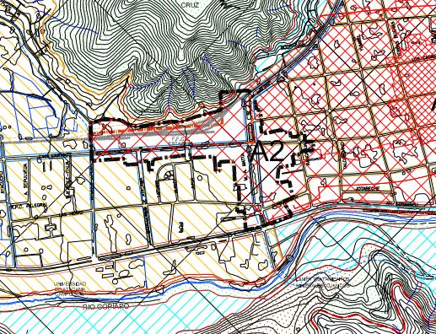

CERTIFICADOS DE CALIBRACIÓN DE SONÓMETRO Y CALIBRADOR ACÚSTICO.
